

Lecturas con sentido:
comprensión, análisis y creación

2°Medio
Medea, Eurípides

Este cuadernillo forma parte de una colección de Recursos Educativos Abiertos (REA) que tiene como propósito fortalecer las habilidades de comprensión lectora en estudiantes de educación secundaria. El material se desarrolla a partir de la lectura de un texto literario de un autor o autora reconocida, en torno al cual se articulan diversas actividades de análisis, interpretación y producción. Incluye una breve biografía del autor o autora, un fragmento representativo de su obra, preguntas de selección múltiple con respuestas, ejercicios de desarrollo con rúbrica de evaluación y una actividad lúdica final que promueve la participación activa del estudiantado. Además de la comprensión lectora, se abordan otras competencias comunicativas como la redacción, la argumentación y el pensamiento crítico. Este recurso puede ser editado, adaptado y compartido libremente bajo licencia Creative Commons. Algunas secciones han sido elaboradas con apoyo de inteligencia artificial generativa (IA), bajo criterios pedagógicos y éticos.
Objetivos de aprendizaje generales:
- Desarrollar habilidades de comprensión lectora: localizar información explícita, interpretar sentidos implícitos y evaluar el contenido de un texto.
- Aplicar estrategias de análisis literario y argumentación escrita.
- Fomentar la reflexión personal y la creatividad a partir de una lectura literaria.

Patricia Araya Flores
Julio 2025

Biografía del autor:
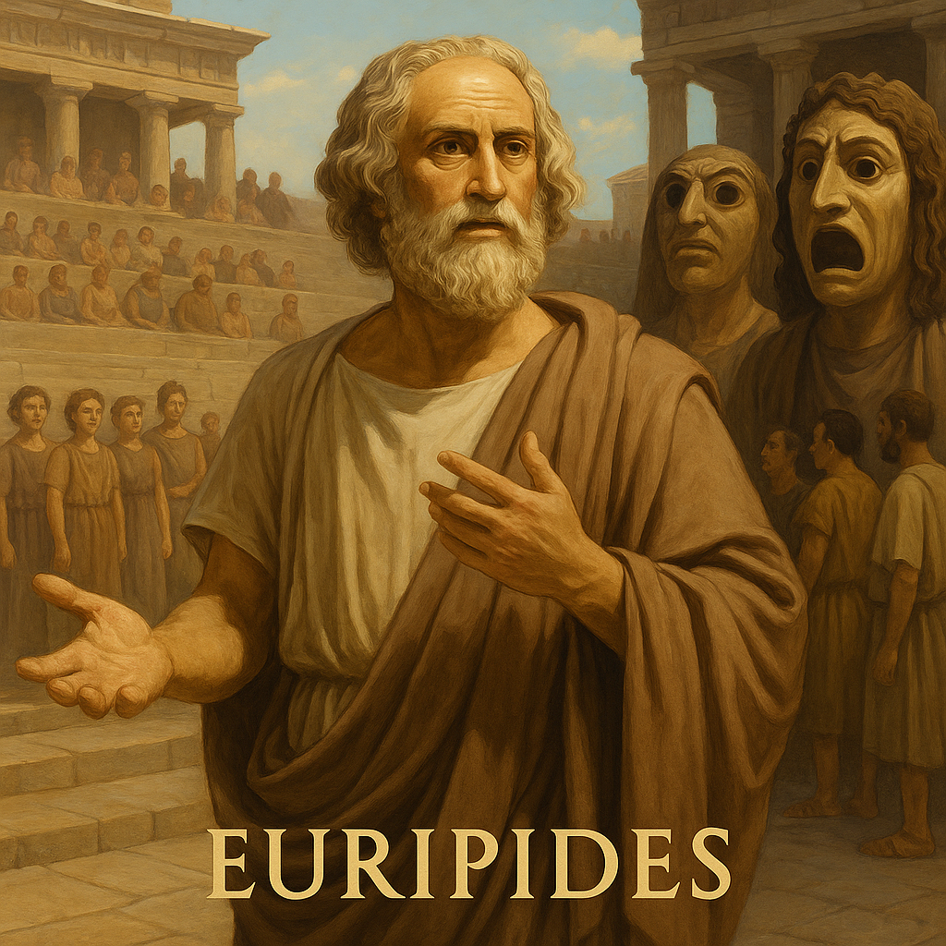
Eurípides fue uno de los tres grandes dramaturgos de la antigua Grecia, junto con Sófocles y Esquilo. Nació hacia el año 480 a. C. y escribió más de 90 obras, de las cuales solo una parte ha llegado hasta nosotros. Aunque en su tiempo fue menos premiado que sus contemporáneos, con el tiempo fue considerado uno de los autores más importantes por su capacidad para mostrar emociones humanas complejas y por su visión crítica de la sociedad y los dioses.
El teatro griego surgió como parte de las celebraciones religiosas en honor al dios Dionisio. Se representaban tragedias, que eran obras serias sobre personajes nobles enfrentando el destino o errores humanos. Estas tragedias se presentaban en grandes teatros al aire libre y contaban con un coro, que opinaba y comentaba la acción, y actores con máscaras que representaban distintos personajes. El teatro griego es la base del teatro occidental: fue allí donde nacieron conceptos como el conflicto dramático, la catarsis y la división entre escenas y actos.
Una de las obras más impactantes de Eurípides es "Medea", donde la protagonista rompe con los estereotipos tradicionales de mujer sumisa y madre abnegada. Medea, traicionada por su esposo Jasón, decide vengarse de forma radical, incluso matando a sus propios hijos. Esta figura femenina poderosa, compleja y transgresora fue muy revolucionaria para la época, y sigue generando debate hoy. Eurípides le da voz a una mujer que, pese a su dolor, actúa con decisión y se enfrenta a un mundo dominado por hombres.
En ese tiempo, la mitología era parte de la vida cotidiana: los griegos creían en muchos dioses (politeísmo) que influían en todo lo que ocurría. Las tragedias solían basarse en estos mitos, pero los autores, como Eurípides, los reinterpretaban para hablar de temas humanos como la venganza, el amor, la justicia o el poder. Así, el teatro no solo entretenía, sino que también hacía reflexionar al público sobre la vida y las decisiones humanas.

Imagen generada por inteligencia artificial a través de ChatGPT (OpenAI)

Texto literario para explorar:

MEDEA DE EURÍPIDES
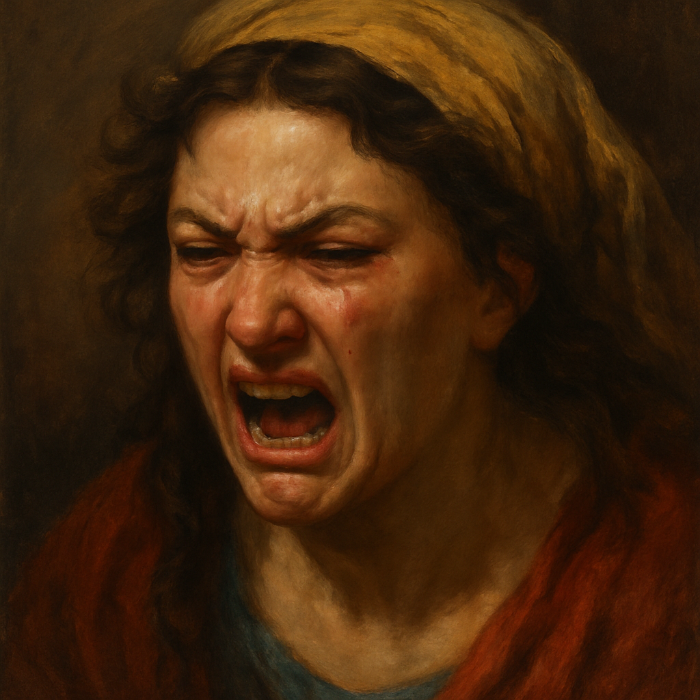
Imagen generada por inteligencia artificial a través de ChatGPT (OpenAI)

Medea, hija del rey de la Cólquida, con cuya poderosa ayuda pudieron los argonautas conquistar el vellocino de oro, se había desposado con Jasón, dando a luz dos hijos, siguiéndole a Grecia, y estableciéndose con él en Corinto. Jasón, sin embargo, en vez de corresponder a los sacrificios que había hecho en su obsequio, ya cediendo al amor que le inspirara la hija de Creonte, rey de Corinto, ya por motivos de conveniencia personal, pretendió la mano de ésta, y logró el asentamiento de su padre para celebrar sus segundas nupcias; pero Creonte entonces, conociendo el carácter vindicativo y vehemente de Medea, ya famosa por su crueldad y sus mágicas artes, decretó su destierro inmediato con sus hijos, y sólo a sus ruegos consintió en aplazarlo, señalándole un nuevo término. Medea aprovechó este descanso para fingir su reconciliación con su esposo, y llevó su aparente docilidad hasta el punto de regalar a la nueva desposada una corona de oro y un riquísimo peplo. Desgraciadamente ambos dones estaban envueltos en eficacísimo veneno, que estalló en el momento de ponérselos la hija del rey, devorándola juntamente con su padre. No contenta con esto, se vengó también de Jasón matando a sus hijos, y huyó impune a la corte de Egeo, rey de Atenas, atravesando los aires en un carro tirado por dragones.

Personajes:
La Nodriza de Medea.
El Pedagogo, o ayo de los hijos de Medea.
Medea.
Coro de Mujeres Corintias. Creonte, rey de Corinto.
Jasón.
Egeo, rey de Atenas.
Un mensajero.
Los hijos de Medea.
EL CORO:
Vitoreemos a la Tierra y a los rayos del Sol, que todo lo alumbran; ved, contemplad aquella mujer desventurada antes que llene sus manos de sangre infanticida. De ti descienden sus hijos, Febo de cabellos de oro, y es horrible que la mano de los hombres derrame sangre de dioses.
Refrénala, ¡oh luz divina!, detenla; arroja de este palacio a la sanguinaria y mísera furia, inspirada por fatídicas deidades.
En vano los dio a luz con dolores, en vano fuiste tronco de amada prole, ¡oh tú, que atravesaste los escollos inhospitalarios de las cerúleas Simplégadas!
¡Oh infortunada! ¿Qué grave ira se ha apoderado de tu corazón, qué rabia fatal, sedienta de sangre, te ha trastornado?
Funesta expiación amenaza a los mortales, cuando riegan la tierra con sangre de sus parientes, y para castigo de los parricidas el cielo envía a las familias calamidades proporcionadas a la pena que merecen.

PRIMER NIÑO (Desde dentro):
¡Ay de mí! ¿Qué haré? ¿Adónde huiré de mi madre?
SEGUNDO NIÑO:
No lo sé, hermano muy querido; ¡vamos a morir!
EL CORO:
¿Oyes, oyes el clamor de sus hijos? ¡Oh mísera e infeliz mujer! ¿Entraré en el palacio? Salvemos a sus hijos de la muerte.
LOS NIÑOS:
¡Pero socorrednos, por los dioses! ¿Vendréis a tiempo? Ya el puñal nos amenaza de cerca.
EL CORO:
¿Eres, ¡oh miserable!, piedra o hierro, para segar con tu mano infanticida la vida de los hijos que diste a luz?
Sólo sé de una, sólo sé de una mujer de los pasados tiempos que matase a sus hijos; sólo sé de Ino, furiosa por orden divina, cuando la esposa de Júpiter la arrojó de su palacio y trastornó su juicio, y la miserable cayó en la mar por el impío asesinato de sus hijos, saltando desde la orilla y pereciendo al mismo tiempo que ellos.
¿Puede suceder nada más horrible? ¡Oh funestos casamientos, cuántos males habéis acarreado a los hombres!
JASÓN:
Mujeres que rodeáis a ese palacio, ¿está en él esa Medea que ha cometido tantos horrores? Menester es que se esconda en los abismos de la tierra, o que, cual ave, se lance a las aéreas regiones, para que no pague la pena que merece por su delito contra la real familia.
¿Cree acaso, después de dar muerte a los soberanos de esta región, que podrá escaparse impune? Pero no tanto vengo por ella como por mis hijos; castíguenla los que han sufrido esos males. Mi objeto es salvar la vida de mis hijos, no se venguen en ellos los parientes de Creonte, en represalias de la nefanda maldad que ha cometido su madre.
EL CORO:
¡Oh infeliz Jasón!, aún ignoras, sin duda, las desdichas que te aguardan; a no ser así, no hablaras como hablas.
JASÓN:
¿Qué hay? ¿Quiere matarme también?
EL CORO:
Tus hijos han muerto a manos de su madre.
JASÓN:
¡Ay de mí! ¿Qué dices? ¡Oh, mujer, cómo me has afligido!
EL CORO:
No olvides que ya murieron tus hijos.
JASÓN:
¿En dónde los ha asesinado? ¿Dentro o fuera del palacio?
EL CORO:
Abre las puertas y los verás muertos.
JASÓN:
Abrid cuanto antes las puertas, servidores; quitad las barras para que contemple dos males a un tiempo y vea a mis dos hijos muertos, y para que los vengue y muera también a mis manos.
MEDEA (aparece en un carro tirado por dragones con los cadáveres de sus hijos):
¿Por qué sacudes y das golpes en las puertas buscando los cadáveres de tus hijos, y a mí, que los he asesinado? No te molestes. Si me necesitas, dime lo que quieres: jamás me tocarán tus manos, porque el Sol, padre de mi padre, me ha dado un carro que me protegerá contra mis enemigos.
JASÓN:
¡Oh, rabia! Mujer odiosa, mujer la más detestada de los dioses, de mí y de toda la especie humana que has osado hundir el puñal en el corazón de tus propios hijos, en los mismos que diste a luz, y me dejas huérfano, y ves la tierra y el sol a pesar de tu impiedad maldita! ¡Ojalá que mueras!
Ahora te conozco, no cuando de un palacio y de un país bárbaro te traje a la Grecia, a ti, que eres el más terrible azote, y has hecho traición a tu padre y a la tierra que te crió.
Obra es de los dioses que me arrastrara tu fatal destino cuando asesinaste a tu hermano junto a los altares y te embarcaste en la nave Argos, de bella proa.
Tales fueron tus primeras hazañas: te casaste conmigo, y después que diste a luz mis hijos, los mataste llevada de tu odio y de tu envidia a mi segunda esposa.
Ninguna griega lo hubiese osado jamás; te preferí a ellas, y fuiste mi compañera; enlace fatal y pernicioso para mí, que eres leona, no mujer, de índole más fiera que la tirrena Scila.
Pero, vanamente te insultaría con millares de lenguas, siendo tan grande tu impudencia. ¡Ojalá que mueras, infame como ninguna, y además manchada con la sangre de tus hijos!
Sólo puedo ahora deplorar mi suerte, porque ni he disfrutado de mi segundo himeneo, ni podré ya hablar con los hijos que engendré y eduqué, habiéndolos perdido.
MEDEA:
Largamente replicaría a cuanto acabas de decir si el padre Júpiter no conociera los beneficios que de mí has recibido y tu negra ingratitud.
El destino no podía permitir que, despreciándome, tú y tu real cónyuge vivierais felices, insultándome ambos, ni tampoco que Creonte, que te dio la mano de su hija, me desterrara de aquí impune.
Si te agrada, llámame, pues, Leona o Scila, que habita en la costa tirrena, pues te he herido en el corazón como merecías.
JASÓN:
Tú también sufres, y participas de mis males.
MEDEA:
Puedes estar seguro de ello; sin embargo, es dolor que me agrada porque no te ríes.
JASÓN:
¡Oh hijos! ¡Qué madre tan perversa os tocó en suerte!

MEDEA:
¡Oh hijos! ¡Cómo habéis muerto por culpa de vuestro padre!
JASÓN:
Pero seguramente no los mató mi diestra.
MEDEA:
No tu diestra, pero sí tu injusticia y tu segundo matrimonio.
JASÓN:
¿Y te resolviste a asesinarlos para vengarte de mi enlace?
MEDEA:
¿Es acaso leve desdicha para una mujer?
JASÓN:
Sí, si es modesta; pero para ti todo es grave.
MEDEA:
Ya murieron; bastante será tu tormento.
JASÓN:
Dioses hay vengadores que te castigarán.
MEDEA:
Ellos saben a quién debe imputarse todo.
JASÓN:
De seguro conocen a fondo tu abominable corazón.

MEDEA:
Te odio, y me burlo de tus palabras amargas.
JASÓN:
Y yo de las tuyas; fácil es nuestra separación.
MEDEA:
¿Con que eso dices? ¿Qué haré yo ahora? También lo deseo ardientemente.
JASÓN:
Déjame sepultarlos y llorarlos.
MEDEA:
De ningún modo; yo los enterraré, y los llevaré al bosque sagrado de Juno, diosa de Acra, para que ninguno, no de sus enemigos los insulte, removiendo su sepulcro;
en este país de Sísifo instituiré fiestas solemnes y sacrificios para lo futuro, en expiación de tan impío asesinato.
Yo iré a la tierra de Erecteo y habitaré con Egeo, el hijo de Pandión.
Tú, que eres perverso, tendrás mala suerte, aunque justa, y los restos de la nave Argos herirán tu cabeza, ya que has sido testigo del amargo fin de mis bodas.
JASÓN:
Acabe contigo la furia vengadora de tus hijos asesinados, y la Justicia castigue tu crimen.
MEDEA:
¿Qué dios, qué divinidad podrá escucharte, cuando eres perjuro y traidor a quienes dieron hospitalidad?
JASÓN:
¡Fuera, fuera de aquí, malvada, asesina de tus hijos!
MEDEA:
Vete al palacio y entierra a tu esposa.
JASÓN:
Allá voy, huérfano de mis dos hijos.
MEDEA:
Aún no has gemido bastante; la vejez te aguarda.
JASÓN:
¡Oh hijos muy amados!
MEDEA:
De su madre, no de ti.
JASÓN:
Y sin embargo los mataste.
MEDEA:
Para ofenderte.
JASÓN:
¡Ay de mí, desventurado! Sólo deseo besar a mis hijos queridos.
MEDEA:
Ahora los llamas, ahora deseas verlos, y antes los rechazabas.
JASÓN:
Concédeme, por los dioses, que toque siquiera sus infantiles cuerpos.
MEDEA:
No; vanos son tus ruegos.
JASÓN:
¿Oyes Júpiter, cómo desoyen mis súplicas? ¿Ves lo que sufro de esta execrable leona, asesina de sus hijos?
Pero en cuanto pueda y me sea lícito, me lamentaré así y daré gritos, poniendo a los dioses por testigos de que me prohíbes tocar y sepultar los cadáveres de los hijos que mataste: ¡ojalá que nunca los viese, si habían de perecer a tus manos!
MEDEA:
Júpiter, desde el Olimpo, gobierna al mundo, y muchas veces hacen los dioses lo que no se espera, y lo que se aguarda no sucede, y el cielo da a los negocios humanos fin no pensado. Así ha acontecido ahora.

✅ Preguntas de Alternativas (1 punto c/u)
1. ¿Qué género literario representa el fragmento leído?
a) Épico
b) Comedia
c) Drama moderno
d) Tragedia clásica ✅
2. ¿Qué acto lleva a cabo Medea que provoca la reacción desesperada de Jasón?
a) Abandona a sus hijos
b) Se suicida
c) Asesina a sus hijos ✅
d) Se casa con otro hombre
3. ¿Cuál es la función del coro en este fragmento?
a) Representar la voz de la sociedad y la conciencia colectiva ✅
b) Intervenir en el asesinato
c) Justificar la decisión de Medea
d) Narrar la historia de Jasón y Medea
4. ¿Qué argumento utiliza Medea para justificar su crimen?
a) Su deseo de castigar a Creonte
b) El abandono y traición de Jasón ✅
c) El mandato de los dioses
d) Su deseo de regresar a su tierra
5. ¿Cómo reacciona Jasón frente a la muerte de sus hijos en el desenlace de Medea?
A) Se muestra abatido, pero acepta la pérdida como castigo de los dioses.
B) Se paraliza emocionalmente y decide abandonar la escena sin confrontar a Medea.
C) Estalla con desesperación, exige los cuerpos de sus hijos y arremete con furia contra Medea. ✅
D) Agradece a Medea por librarlos del sufrimiento que vendría tras su caída en desgracia.
6. ¿Con qué figura del pasado compara el Coro a Medea, al reflexionar sobre el asesinato de sus hijos? ¿Qué efecto logra esta comparación en la tragedia?
A) Con Clitemnestra, para destacar que Medea también mató por venganza contra su esposo.
B) Con Pandora, para advertir que todas las mujeres son portadoras del mal según el mito.
C) Con Ino, para mostrar que solo una mujer antes, y por locura divina, había cometido un crimen semejante.✅
D) Con Antígona, para resaltar que Medea también desafía el poder establecido por amor.
7. ¿Qué crítica se expresa en la intervención del coro respecto a los matrimonios?
a) Que los matrimonios fortalecen la familia
b) Que los matrimonios siempre traen felicidad
c) Que los matrimonios por interés pueden causar desastres ✅
d) Que los matrimonios con extranjeros son beneficiosos
8. ¿Qué visión sobre la justicia se transmite en el diálogo entre Medea y Jasón?
a) La justicia divina está siempre del lado del hombre
b) Cada personaje tiene una versión distinta de lo justo ✅
c) Los dioses castigan solo a quienes rompen promesas
d) La justicia no existe en la tragedia griega
9. ¿Qué figura literaria se aprecia en el lenguaje que Jasón usa para referirse a Medea (“leona”, “más fiera que la Scila”)?
a) Hipérbole
b) Metáfora ✅
c) Anáfora
d) Antítesis

✍️ Preguntas de Desarrollo (3 puntos c/u)
1.Analiza psicológicamente al personaje de Medea en este fragmento. ¿Qué emociones y pensamientos dominan su actuar? Fundamenta tu respuesta con ejemplos concretos del texto.
R- Medea es un personaje dominado por emociones intensas como la rabia, la humillación, el orgullo herido y la desesperación. Su actuar responde a una lógica de justicia personal y venganza: ha sido traicionada por Jasón y rechazada por la sociedad griega. Su decisión de matar a sus hijos no es impulsiva, sino calculada, y revela un estado mental trastornado por el dolor y la ira. Frases como “te he herido en el corazón como merecías” y su negativa a entregarle los cuerpos a Jasón reflejan su necesidad de mantener el poder incluso en el horror.

2. ¿Cuál es el conflicto central que se presenta en esta escena de la tragedia Medea? ¿Cómo se resuelve finalmente este conflicto? Explica con tus palabras y entrega ejemplos del texto que respalden tu análisis.
R- El conflicto central es la traición de Jasón y la reacción de Medea frente a esa ofensa. En el fondo, se confrontan dos formas de poder: el masculino y social, representado por Jasón, y el femenino, subversivo y marginado, encarnado en Medea. El conflicto se resuelve con la muerte de los hijos, el escape de Medea en un carro celestial y el fracaso de Jasón en impedirlo. Esta resolución rompe con toda lógica de justicia humana, pues Medea no recibe castigo, lo que refuerza la tensión trágica y el poder de los dioses sobre lo humano.

3. Imagina que eres el director o directora de teatro encargado(a) de montar esta escena final de Medea. ¿Qué elementos teatrales considerarías para representar la intensidad de esta escena? Piensa en la iluminación, la música, el vestuario o la puesta en escena. Justifica tus decisiones.
R- Para representar la intensidad de esta escena, usaría una iluminación tenue y roja, que refleje tanto el dolor como la violencia. El vestuario de Medea tendría elementos oscuros, con toques de dorado (símbolo de su poder divino). El carro podría representarse de manera estilizada, con luces que lo eleven simbólicamente. La música sería disonante o con cuerdas dramáticas, marcando los momentos de tensión. El coro se ubicaría a los costados, observando con angustia. Estas decisiones buscan transmitir la ruptura emocional y simbólica que se vive en esta escena.
4. ¿Qué estereotipo femenino se presentan en el personaje de Medea? ¿Qué impacto tiene que sea una mujer quien cometa estos actos? Reflexiona y explica
R- Medea rompe completamente con el estereotipo tradicional de la mujer sumisa, madre protectora y esposa fiel. Representa una figura femenina que, en su dolor, se convierte en agente de destrucción. El impacto de que sea una mujer quien comete estos actos es profundo: desafía el orden patriarcal, pero también causa horror, pues destruye el símbolo máximo de la maternidad. Su actuar genera una ambigüedad ética: es una víctima de injusticia, pero también una victimaria. Esto permite discutir la figura femenina en la tragedia y su relación con el poder, el dolor y la agencia personal.
Rúbrica para revisar pregunta de desarrollo:
Criterio | Descripción | Puntaje
1. Claridad y coherencia en la redacción | La respuesta está bien escrita, sin faltas graves de ortografía o puntuación. El texto es comprensible, con ideas conectadas lógicamente. | 1 punto
2. Pertinencia y profundidad del contenido | Se responde correctamente lo solicitado, con desarrollo suficiente. Se nota comprensión del texto, se incluye reflexión o análisis según lo requerido. | 1 punto
3. Uso de ejemplos o justificación | Se incorporan referencias al texto (citas, escenas o acciones de personajes) que refuerzan la respuesta. | 1 punto

🎭 Actividad Final: “Entrevista ficcional a Medea”

✨ Presentación de la actividad
Después de leer y reflexionar sobre la escena final de Medea, vas a imaginar que tienes la oportunidad de entrevistar a la protagonista, después del trágico desenlace. En esta entrevista, Medea responderá desde su propia visión por qué hizo lo que hizo, cómo se siente y cómo interpreta su acto como mujer, madre y figura trágica.
En esta actividad tendrás la oportunidad de ponerte en el lugar de Medea o de una o un periodista que la entrevista. La propuesta es escribir un guion de entrevista y presentarlo como dramatización oral, grabación de video o representación en clase. Puedes incluir reflexiones feministas, éticas o emocionales, manteniendo un tono coherente con el personaje y el contexto.

📝 Instrucciones paso a paso
- Trabaja en parejas: uno será Medea y el otro la o el entrevistador.
- Revisen juntos el texto de la escena final y anoten ideas clave del conflicto y las motivaciones de Medea.
- Escriban un guion con al menos 6 preguntas y respuestas. Las preguntas deben ser profundas, reflexivas y respetuosas. Las respuestas deben mostrar la complejidad del personaje.
- Ensayen la lectura dramatizada o graben su entrevista (pueden usar celular, audio, o actuar en clase).
- Asegúrense de incluir aspectos como:
  - Las razones de Medea para actuar como lo hizo.
  - Su visión del amor, el dolor y la maternidad.
  - Su relación con Jasón y la traición.
  - El lugar de la mujer en la sociedad de su tiempo.
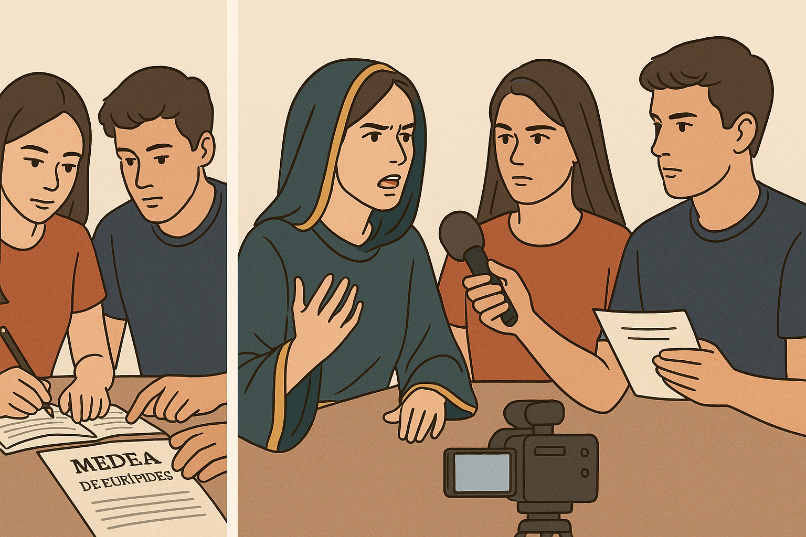
Imagen generada por inteligencia artificial a través de ChatGPT (OpenAI)

🧭 Rúbrica
Criterio | Nivel alto (3) | Nivel medio (2) | Nivel inicial (1)
Profundización del personaje | Medea responde con coherencia, profundidad emocional y fidelidad al personaje. | Las respuestas se relacionan con el personaje, pero con menor profundidad. | Las respuestas son superficiales o incoherentes con Medea.
Calidad del guion | Las preguntas y respuestas están bien escritas, con fluidez y buena estructura. | El guion es entendible pero podría mejorar su organización. | El guion está poco desarrollado o desorganizado.
Trabajo colaborativo | Se nota la preparación conjunta, buen ritmo y colaboración equitativa. | Hay colaboración, aunque desigual o con poca preparación. | No se observa trabajo colaborativo claro.
Presentación oral | Buena entonación, expresión y ritmo adecuado. El dramatismo es convincente. | Lectura clara pero con poca expresividad. | Lectura monótona o presentación con dificultad.

¡Que te vaya muy bien!
🙂

